BSZN-1100006000

粮食收购资格认定
办事指南

昆明市西山区发展和改革局（粮食和物资储备局）
2019年5月20日发布
粮食收购资格认定
服务指南
一、办理要素
办理要素包括：事项名称和编码、实施机构、申请主体、受理地点、办理依据、办理条件、申请材料、办理时限、收费标准与依据、咨询服务等。
（一）事项名称和编码
事项名称：粮食收购资格认定
事项编码：1100006000
（二）职权类型
职权类型：行政许可
（三）实施机构
实施机构：昆明市西山区发展和改革局（粮食和物资储备局）。
（四）申请主体
申请主体：从事粮食收购的企业、其他组织和个体工商户。
（五）受理地点
受理地点：昆明市西山区发展和改革局（粮食和物资储备局）粮食和物资储备管理监督检查科地址：五华区昭宗路85号。
（六）设定依据
1.《粮食流通管理条例》（2004年5月国务院令第407号，2016年2月国务院令第666号修订）第九条：依照《中华人民共和国公司登记管理条例》等规定办理登记的经营者，取得粮食收购资格后，方可从事粮食收购活动。
2.《云南省<粮食流通管理条例>实施办法》第八条：依照《中华人民共和国公司登记管理条例》等规定办理登记的经营者,取得粮食收购资格后,方可从事粮食收购活动。
3.《国家粮食局关于印发<粮食收购资格审核管理办法>的通知》（国粮政[2016]207号）第二条：从事粮食收购活动的企业，应当依照《中华人民共和国公司登记管理条例》等规定办理工商登记，并经县级以上粮食行政管理部门（审核机关）审核,取得粮食收购资格。
（七）办理条件
申请粮食收购资格许可，应当具备下列条件：
1.具备与所经营的粮食规模相应的资金筹措能力,自有经营资金在 3万元以上;
2.拥有或者通过租借具有符合国家储粮标准和技术规范条件的粮食仓储设施,仓容在5万千克以上;
3.具备相应的粮食质量检验和保管能力,具备基本的粮食质量检验检测仪器及相应能力的检验人员、保管人员。农民、粮食经纪人、农贸市场粮食交易者等从事粮食收购活动,无须取得粮食收购资格。
（八）申请材料
申请粮食收购资格许可，应当提交下列材料：
1.粮食收购资格条件申报表；
2.法定代表人（负责人）身份证和营业执照复印件；
3.支付收购粮款的资金筹措能力证明；
4.经营场所产权证明或有效租赁合同 ；
5.仓储设施设备、质量检验仪器、计量器具等证明材料；
6.仓储保管、质量检验人员证明材料。
（九）办理时限
法定时限：15个工作日
承诺时限：5个工作日。
（十）收费标准
本事项不收费。
（十一）咨询服务
昆明市西山区发展和改革局（粮食和物资储备局）粮食和物资储备管理监督检查科负责对申请人咨询、疑问给予解释答复，对有明确规定的按规定答复，没有明确规定或不便当场答复的做好记录，及时协调提出答复意见并告知咨询人。
咨询地址：昆明市西山区发展和改革局（粮食和物资储备局）粮食和物资储备管理监督检查科地址：五华区昭宗路85号。
咨询电话号码：0871—68181345
二、办理流程
（一）申请
提交方式：办公地点提交。地址：五华区昭宗路85号；
联系电话：0871—68181345。
（二）受理
受理科室：昆明市西山区发展和改革局（粮食和物资储备局）粮食和物资储备管理监督检查科；地址：五华区昭宗路85号，联系电话：0871—68181345。
1.科室受理时，对于申请材料齐全 ,符合法定形式 , 能够当场作出受理决定的，当场作出受理决定;
2.科室受理时，不能当场作出受理决定的 ,自接到申请后的五个工作日内作出是否受理的决定。逾期不作出决定的 ,视为受理。
3.材料补正
科室受理时，受理人当场发现申请材料不齐全或不符合法定形式的，能当场补正的告知申请人当场补正，并予以协助。不能当场补正的，做出补正材料通知，列明需补正的材料内容。
4.制作受理（不予受理）通知书
经审核符合受理条件的，办理人员即时填写受理粮食收购许可申请通知书，并随即打印，申请人可即时获得通知书。通知书内容包括：申办事项、受理字号、办理时限、经办人及联系电话、执法证号。
经审核不符合受理条件的，办理人员填写不予受理决定书，决定书内容要包括不予受理的理由、法律救济等。
（三）现场勘察
昆明市西山区发展和改革局（粮食和物资储备局）粮食和物资储备管理监督检查科派两名以上工作人员对申请人的仓储设施、检验化验仪器、计量器具等进行实地核查。
(四)办理进程查询
查询电话号码：0871—68181345
（五）获取审批决定书
1.获取方式：昆明市西山区发展和改革局（粮食和物资储备局）粮食和物资储备管理监督检查科领取。
2.决定书类型:《粮食收购资格许可证》（正、副本各一个）。

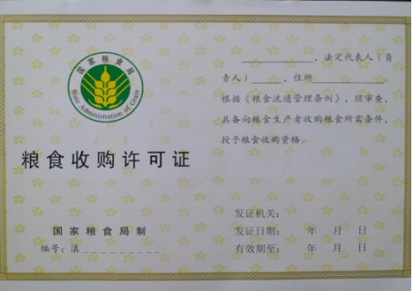

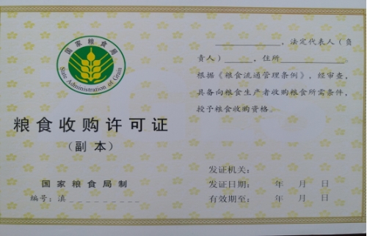

（六）流程图
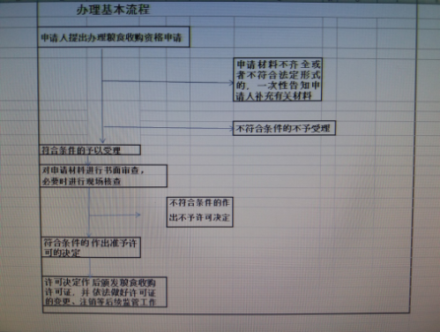

三、投诉
（一）投诉受理：西山区发展和改革局（粮食和物资储备局）负责对粮食和物资储备管理监督检查科经办人员违纪违法投诉事项的协调处理。
（二）投诉时限：对一般投诉要及时办理，并于3日内将办理结果反馈给投诉人。重要投诉在3日内不能办理完毕的，可延长15日，在完成后3日内将办理结果反馈给投诉人。
（三）投诉处理
1.对信函投诉做到逐件拆阅、登记，及时处理；
2.对网络投诉要及时登录收阅、打印登记，及时处理；
3.对当面投诉应当分别单独进行，接待人员应当做好笔录；
4.对投诉电话做到细心接听，询问清楚，如实记录。
（四）投诉渠道
西山区发展和改革局办公室电话：0871-68228231
地址：秀苑路188号西山区综合行政办公大楼7-18室。
四、申请表单
（一）申请表示范文本

申请编号： 受 理□ 日期
批准编号： 不受理□ 日期

云南省粮食收购资格申请书

受理机关：西山区粮食和物资储备局
申报企业：
申报日期： 年 月 日

注意事项
申请者在申请过程中，要按照企业的实际情况认真填写《云南省粮食收购资格申请书》，并附齐相关证明材料，编上页码，装订成册后，再提交粮食行政管理部门审核。
目 录
一、 粮食收购资格条件申报表 ┄┄┄┄┄┄┄┄┄┄┄┄┄ （ ）
二、 法定代表人（负责人）身份证和营业执照复印件┄┄┄┄ （ ）
三、 支付收购粮款的资金筹措能力证明 ┄┄┄┄┄┄┄┄┄ （ ）
四、 经营场所产权证明或有效租赁合同 ┄┄┄┄┄┄┄┄┄ （ ）
五、仓储设施设各、质量检验仪器、计量器具 等证 明材料
┄┄┄┄┄┄┄┄┄┄┄┄┄┄┄┄┄┄┄┄┄┄┄ （ ）
- 仓储保管、质量检验人员证明材料 ┄┄┄┄┄┄┄┄┄ （ ）

粮食收购资格条件申报表
一、企业基本情况
企业名称
法人代表 |  | 通信地址
联 系 人 |  | 联系电话
经营场所地址 |  | 仓库地址
自有经营资金 | 万元 | 资信证明
仓库仓容 | 万公斤 | 自 有 | 产权证编号:
仓库仓容 | 万公斤 | 租 用 | 租赁合同编号
二、粮食定等检测仪器
名 称 | 型 号 | 产品编号(序号、机身号) | 台（套） | 证明材料
1、粮食水分测定仪
2、检测用稻谷微型出糙碾米机
3、小麦、玉米容重器
4、天平（1/100）
5、粮食选筛
6、分样器（均分器）
填报单位盖章、法人签字：

三、专业人员情况
（注：人多时可以附另页）
保管员简历
姓名 |  | 性别 |  | 年龄 |  | 学历 |  | 专业
工作培训情况
检验员简历
姓名 |  | 性别 |  | 年龄 |  | 学历 |  | 专业
工作培训情况
四、审核机关意见
申请时间 |  | 受理时间
审核机关意见：

审核机关（公章）
年 月 日
审批人：
负责人：
经办人：
粮食收购资格许可证编号:滇

